

基于Wifi探针的数据分析系统

软硬件环境说明



2017-6-24

南京大学软件学院

Coding Fairy

目录

1. 软件环境说明 1

1.1. 系统整体架构图 1

1.2. 主要开发语言 2

1.2.1. Java 2

1.2.2. JavaScript 2

1.3. 开源框架和工具 2

1.4. 其他软件环境 2

1.4.1. 数据库 2

1.4.2. 前端框架 3

- 前端数据流 3

- 为什么使用dva框架 3

2. 硬件环境说明 3

2.1. 服务器 3

2.2. Wifi探针 4

1. 软件环境说明
   1. 系统整体架构图

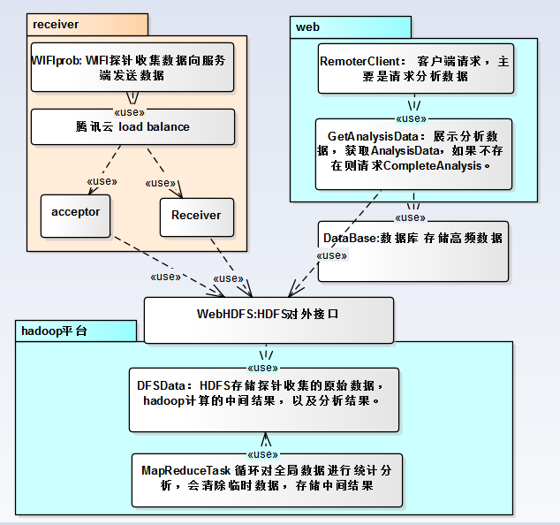

说明：

* Receiver负责接收wifi探针发送的json数据，使用负载均衡服务器，wifi探针将数据上传到负载均衡虚拟IP：118.89.208.120/api/v1/receive，Receiver会在调度线程异步缓存json数据，每隔20分钟将接收到的所有数据合并成大文件发送给HDFS文件系统。
* Hadoop平台进行数据分析工作，循环对全局数据进行统计分析。
* Web系统计时调度服务读取hadoop平台的分析结果，并将已经分析的结果存到关系型数据库Mysql中，响应界面请求时直接从数据库中读取计算统计数据。
  1. 主要开发语言
     1. Java

版本号必须大于等于1.8

* + 1. JavaScript

支持ES6语法

* 1. 开源框架和工具
* [Hadoop](https://github.com/apache/hadoop) 2.7.1：分布式系统基础架构
* [SpringBoot](http://projects.spring.io/spring-boot/) 1.5.2.RELEASE：新Spring应用微框架
* [Junit](http://junit.org/junit4/) 4.12：单元测试工具
* [Spring Data JPA](https://github.com/spring-projects/spring-data-jpa) 1.5.2：支持基于JPA的数据持久层
* [Guava](https://github.com/google/guava) 19.0：Java系列核心类库
* [Spring Security](https://github.com/spring-projects/spring-security) 4.2.1.RELEASE：Rest请求访问权限控制
* [Swagger](http://swagger.io/) 2.0：Rest API接口展示
* [Selenium](http://www.seleniumhq.org/)2.9.1：界面自动化测试工具
* [Jmeter](http://jmeter.apache.org/)2.11：并发测试工具
  1. 其他软件环境
     1. 数据库

使用mysql数据库

* + 1. 前端框架

基于 redux、redux-saga 和 react-router@2.x 的轻量级前端框架DVA

* + - * 前端数据流

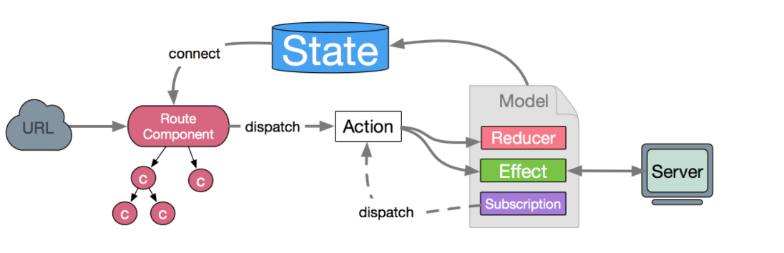

数据的改变发生通常是通过用户交互行为或者浏览器行为（如路由跳转等）触发的，当此类行为会改变数据的时候可以通过 dispatch 发起一个 action，如果是同步行为会直接通过 Reducers 改变 State ，如果是异步行为（副作用）会先触发 Effects 然后流向 Reducers 最终改变 State，所以在 dva 中，数据流向非常清晰简明，并且思路基本跟开源社区保持一致（来自于开源社区）。

* + - * 为什么使用dva框架
* [React + Redux 最佳实践](https://github.com/sorrycc/blog/issues/1)

1. 硬件环境说明
   1. 服务器

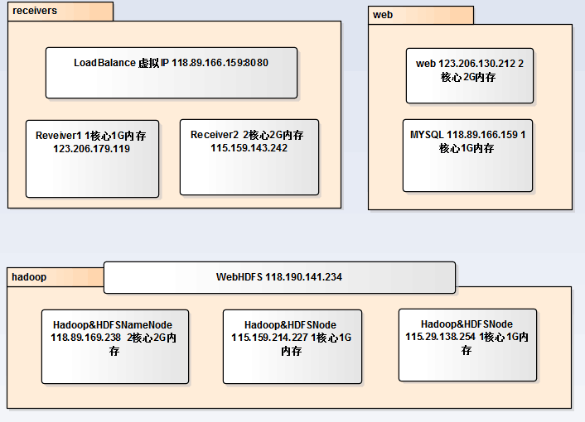

两台接收服务器，（2核心2G内存1台，1核心1G内存一台）

一台web服务器（2核心2G内存）

一台mysql数据库服务器（1核心1G内存）

Hadoop集群使用了三个节点（master节点2核心2G内存，其他两个节点单核心1G内存）

* 1. Wifi探针

侦测移动设备的WIFI探针